Unit 2

School life and feelings

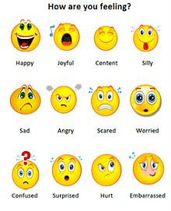news = νέα (πάντα μετά έχει ρήμα ενικού αριθμού γιατί είναι uncountable noun) eg The news is good

amusement park = πάρκο διασκέδασης

sad = λυπημένος

ill = άρρωστος

bored = βαριεστημένος I’m bored = βαριέμαι

postcard = καρτ ποστάλ

canteen = κυλικείο

muffin = τηγανίτα

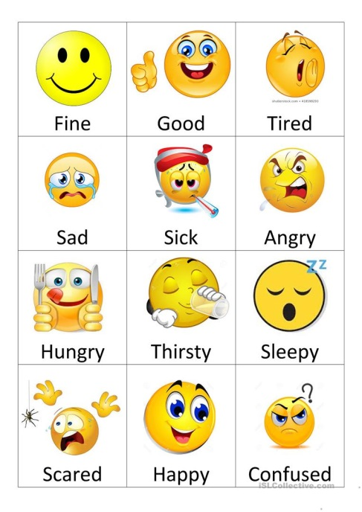apple pie = μηλόπιτα

croissant = κρουασάν

doughnut = ντόνατ

juice = χυμός

headmistress = διευθύντρια

light snack = ελαφρύ γεύμα

soft drink = αναψυκτικό

Parent –Teacher Association = Σύλλογος Δασκάλων και Γονέων

angry =θυμωμένος

excited = ενθουσιασμένος

sorry = λυπημένος, μετανιωμένος

school trip = σχολική εκδρομή

computer lab = εργαστήρι υπολογιστών

chemistry lab = εργαστήρι χημείας

library = βιβλιοθήκη

schooloyard = αυλή

gym = γυμναστήριο

dining room = τραπεζαρία

Assembly Hall = αίθουσα εκδηλώσεων

Teacher’s office = γραφείο δασκάλων

Headteacher’s office = γραφείο Διευθυντή

British pound = βρετανική λίρα (νόμισμα)

pence = πέννες (υποδιαίρεση λίρας)

I’d like = θα ήθελα

change =ρέστα

Here you are = Ορίστε

fizzy drink = ανθρακούχο ποτό

barbecue flavoured = με γεύση μπάρμπεκιου

crisps = πατατάκια

fast food = πρόχειρο φαγητό

habit = συνήθεια

cheese pie = τυρόπιτα

milkshake = μιλκσέικ

popcorn = ποπκορν

sandwich = σάντουιτς

toast = τοστ

ham = ζαμπόν

cucumber = αγγούρι

pear = αχλάδι

wake up = ξυπνάω

start = ξεκινώ

finish = τελειώνω

prepare = προετοιμάζω

use = χρησιμοποιώ

broomstick = σκουπόξυλο

to put on = to wear = φοράω

to do magic spells = κάνω μαγικά ξόρκια

library = βιβλιοθήκη αίθουσα

bookcase = βιβλιοθήκη έπιπλο

owl = κουκουβάγια

to feed-fed-fed = ταϊζω

